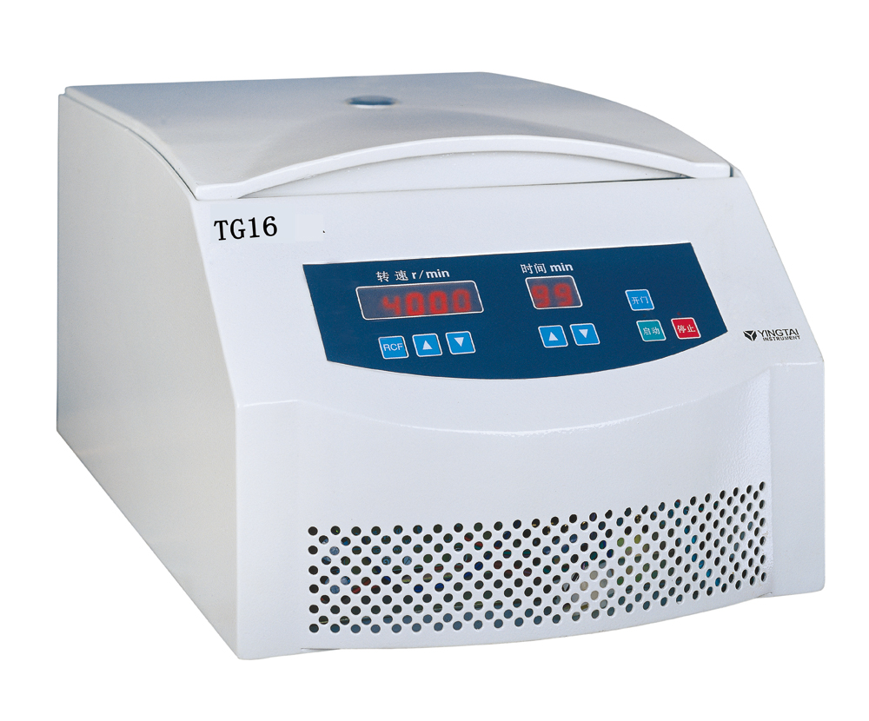

TG16台式高速离心机特点：

Model: TG16C/TG16 table top high speed centrifuge
Features:
Brushless DC motor, free maintenance、no powder pollution and quick in speed up and down.
Electric lid lock, over speed and imbalance protection
TG16C with the LCD display indicates the time、speed and RCF.
TG16 with the digital display indicates the time、speed and RCF.
There are 10 kinds of program and 10 kinds of acceleration and deceleration for your choice.
The centrifuge body is made of high quality steel, Safe and reliable.

仪器特点：
。采用大力矩无碳刷直流电机，免维护，无粉尘，升降速快，门盖独立电机伺服，减轻操作人员劳动强度，超速、超温自动保护，不平衡保护，机身采用优质钢材结构；安全可靠，使用倍感方便。
。采用本公司特有的弹簧锥套连接转头与主轴，装卸转头快捷简单，无方向性，安全可靠，使用倍感方便。
。采用微机处理器控制转速、时间，TG16为数字显示，切换显示RCF值。
。三级减振，离心效果达到最佳。

TG16C/ TG16技术参数：
最高转速max speed： | 16000r/min | 最大离心力max RCF： | 20600×g
最大容量max volume | 6×100ml | 速度控制精度speed accuracy： | ±50r/min
定时范围timer | 0～99min | 噪 音noise： | ≤65dBA
外型尺寸dimension： | 513×370×320 | 净 重net weight： | 42 KG
控速精度speed accuracy： | ±50r/min | 电 源power supply： | AC 220V 50HZ 10A

注册证号：湘长食药监械（准）字2007第1410044号

TG16C/ TG16适配转头： rotors for TG16C/TG16
编号 | 转子类型 | 最高转速r/min | 容量ml | 最大离心力×g
No30401 | 角转子 | 16000 | 12×1.5/2ml | 16270
No30402 | 角转子 | 14000 | 40×0.5ml | 19970
No30403 | 角转子 | 15000 | 24×1.5/2ml | 20600
No30404 | 角转子 | 13500 | 30×1.5/2ml | 19340
No30405 | 角转子 | 15000 | 16×5ml | 19350
No30406 | 角转子 | 14000 | 12×7ml | 16370
No30407 | 角转子 | 10000 | 12×15ml | 11840
No30408 | 角转子 | 12000 | 12×10ml | 14510
NO30409 | 角转子 | 12000 | 8×20ml | 14510
No30410 | 角转子 | 12000 | 6×30ml | 14000
No30411 | 角转子 | 10000 | 6×50ml | 11140
No30412 | 角转子 | 10000 | 6×70ml | 10810
No30413 | 角转子 | 10000 | 4×100ml | 10310
No30414 | 角转子 | 8000 | 6×100ml | 7280
No30415 | 角转子 | 14000 | 6×10ml | 16460
No30416 | 角转子 | 15000 | 30×0.5ml | 18510
No30437 | 角转子 | 12000 | 24根毛细管 | 15800
No30444 | 角转子 | 11000 | 48×1.5/2ml | 12840
No30676 | 酶标板转子 | 4000 | 2×3×48孔 | 2300

